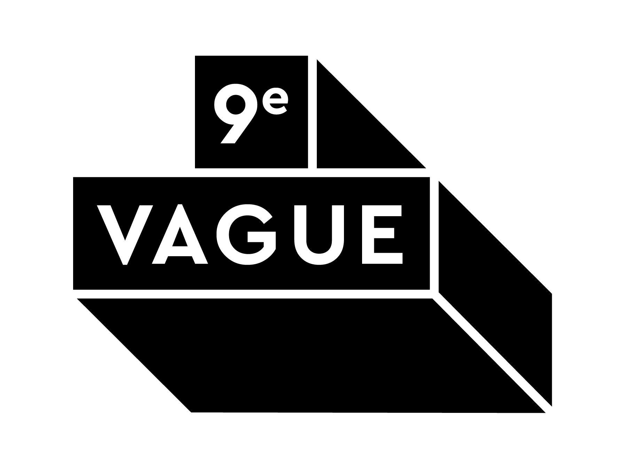
Veranda
En tournée au Québec, en Europe et aux États-Unis
Montréal, juin 2026 – Après le lancement de son album éponyme en janvier dernier et une série de concerts en Europe, Veranda remet le cap sur la scène avec une tournée internationale qui promet de faire vibrer les amateurs de folk, de bluegrass et de country. Formé de Catherine-Audrey Lachapelle, chanteuse et guitariste, et de Léandre Joly-Pelletier, chanteur et multi-instrumentiste, le duo donnera le coup d’envoi à Baie-D’Urfé, au Québec, le 25 juin, avant de parcourir le Québec, la France, la Suisse, les États-Unis et la Belgique. Au total, au moins 37 spectacles portés par un son Roots/Americana chaleureux et profondément vivant. Retrouvez tous les détails ICI

Écrit et composé en grande partie à La Macaza, dans les Hautes-Laurentides, ce quatrième album éponyme respire le bois, les grands espaces et l’énergie brute des soirées qui s’étirent autour de la musique. Veranda y signe un disque vivant, généreux et sans détour, où la spontanéité côtoie la finesse d’exécution. Entre amour inconditionnel, deuil, virées festives et réalités de la vie en région, l’album traverse les émotions avec une sincérité désarmante. Chaleureux, nuancé et profondément humain, il confirme la force du duo : faire résonner une musique de racines avec une voix bien à lui.
Depuis sa formation en 2018, Veranda trace sa route avec aplomb. Porté par la présence magnétique de Catherine-Audrey Lachapelle, chanteuse, guitariste et comédienne de formation, ainsi que par la maîtrise musicale de Léandre Joly-Pelletier, chanteur et multi-instrumentiste aguerri, le duo transforme chaque chanson en territoire vivant. Leur signature : Un country revisité, du bluegrass ciselé et un sens du récit qui accroche dès les premières notes. Authentique, raffiné et irrésistiblement chaleureux, Veranda s’impose comme une formation à voir et à entendre sur scène.

EN SPECTACLE
25.06 – Baie-D’Urfé, QC
26.06 – Montréal, QC (Jardins Gamelin)
28.06 – Saint-Jean-sur-Richelieu, QC (trio)
01.07 – Morin-Heights, QC
04.07 – Sherbrooke, QC
09.07 – Longueuil, QC
10.07 – Montréal, QC (Festival RU)
12.07 – Louiseville, QC (duo)
16.07 – Montréal, QC (Saint-Léonard) (trio)
17.07 – L’Ascension, QC (trio)
22.07 – Sainte-Catherine-de-la-Jacques-Cartier, QC
26.07 – Val-d’Ajol, France
31.07 – La Roche-sur-Foron, France
01.08 – Wädenswil, Suisse
05.08 – Seewen, Suisse
06.08 – La Chaux-du-Milieu, Suisse
08.08 – Verzasca, Suisse
22.08 – Granby, QC
30.08 – Québec, QC (trio)
19.09 – Ormstown, QC
25.09 – Bécancour, QC
26.09 – Gatineau, QC
02.10 – Maskinongé, QC
03.10 – Chertsey, QC
14-18.10 – Hamilton, ON (Folk Can)
20-25.10 – Chattanooga, États-Unis (IBMA)
30.10 – Lévis, QC
05.11 – Comines, Belgique
06.11 – Hotton, Belgique
09.11 – Famenne, Belgique
11.11 – Saint-Python, France
13.11 – Bertrix, Belgique
16.11 – Hastières, Belgique
19.11 – Binche, Belgique
20.11 – Braine-l’Alleud, Belgique
05.12 – Val-Morin, QC

Source : 9eme Vague
Information : Simon Fauteux / Patricia Clavel

